Mapa 1
Map 1

Zahraniční obchod se sousedními státy v květnu 2014
External Trade with Neighbouring Countries, May 2014

v mld. Kč FOB/CIF (běžné ceny)
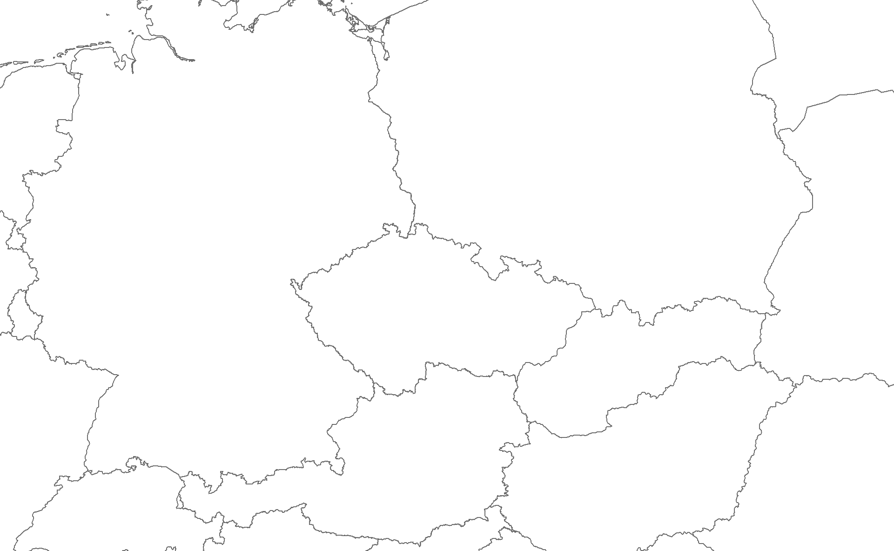 CZK billion FOB/CIF (current prices)
24,2
13,5
10,7
12,4
8,4
4,0
92,2
67,7
24,5
16,6
17,9
-1,3
Bilance
Balance
Dovoz
Imports
287,9
253,2
34,8
Německo

Germany
Polsko

Poland
Vývoz
Exports
Rakousko

Austria
Slovensko

Slovakia
Česká republika

Czech Republic

